0ORMATO Nº 1
CARTA DE PRESENTACIÓN
SEÑORES
MUNICIPIO DE JARDÍN
E.S.M.
El suscrito: __________________________ con C.C , declaramos que no tenemos intereses patrimoniales en otra persona natural o jurídica participante en esta contratación y ninguno de los socios y empleados de nuestra firma ha tomado parte en la elaboración de la oferta que para contratación haya presentado otra persona natural o jurídica.
Declaramos que nuestro representante legal no ostenta igual condición en entidad o entidades que participen en el presente concurso, diferente a la nuestra. Declaramos igualmente que no estamos incursos en las prohibiciones mencionadas en los términos de referencia definitivos y que al presentar la propuesta estamos afirmando bajo la gravedad de juramento, que tampoco estamos comprendidos en ninguna de las inhabilidades e incompatibilidades de la Administración Pública consagrados en los artículos 8, 9, 10 y 58 ordinal 6 del Estatuto General de Contratación de la Administración Pública (Ley 80 de 1993 y sus Decretos Reglamentarios), el cual conocemos y acatamos.
Bajo la gravedad del juramento declaramos que no nos encontramos cobijados por ninguna inhabilidad o incompatibilidad para contratar con el Municipio.
Desde ahora manifestamos que el hecho de incurrir en alguna de las causales anteriores o en otra u otras de similar calidad, ética o moral, a juicio del Municipio, tiene la virtualidad suficiente para que se disponga la inmediata descalificación de nuestra propuesta.
Igualmente manifestamos que conocemos los pliegos de condiciones definitivos y especificaciones y que estamos de acuerdo con su contenido, que lo hemos estudiado, al igual que las demás adiciones entregadas y que aceptamos todo lo que ellos contienen en relación con esta contratación.
Atentamente,
Proponente: ________________________________________
Dirección: _________________
N° Teléfono: _____________ N° Fax: _____________
Representante Legal del proponente: _______________________________________
Dirección: _____________ N° Teléfono: _________________________
Documento de identificación: ________________________
___________________ _______________________
NOMBRE DEL PROPONENTE REPRESENTANTE LEGAL O PERSONA NATURAL
C.C. o NIT

FORMATO Nº 2

FORMULARIO DE PROPUESTA

SEÑORES

MUNICIPIO DE JARDÍN

E.S.M.
ASUNTO: INVITACIÓN PÚBLICA DE MÍNIMA CUANTÍA No. 033 DE 2025

ITEM | DESCRIPCION Y ESPECIFICACIONES | TELA | CANT | VALOR UNITARIO | VALOR TOTAL
 | CAMISETA en pique tejida tipo Lacoste, elaborada en fibra de algodón 100% (algodón cardado) con peso de 220 gramos/mt, que consta de pechera con tres botones, teñimos en la misma barca accesorios (cuellos y puños) y tela para garantizar el mismo tono y calidad del color, pespuntes en hombros, mangas y puños; en proporción de tallas clásicas requeridas por el cliente; el diseño es ideal para bordar obteniendo una prenda sobria y elegante. Las instrucciones de lavado más comunes son: No dejar en remojo, lavar a mano, no usar blanqueadores, secado a intemperie, no lavadora y no secadora, al planchar tener el cuidado que la prenda este totalmente seca, si se imprime no planchar sobre el dibujo. ficha técnica de Tejido y tintorería, que cumple con los estándares de producción y calidad es la siguiente: TIPO DE TEJIDO Pique tipo Lacoste COMPOSICION Algodón Peinado 100% TITULO DE HILO 20/1 Peinado PESO FINAL 220 + 5/- gramos metro cuadrado ANCHOS FINALES Un solo diámetro para el Productor COLORANTES Reactivos CAMBIOS DIMENSIONALES (%) Entre -6 y +4 de acuerdo a estándares internacionales y estudios de laboratorio.  Adicional: En la parte de adelante  1 escudo bordado a un solo color (blanco), esto siendo en camiseta color verde.  1.Frase “Alcaldía de Jardín” bordado en blanco con una línea debajo de la letra roja, blanca y verde bordada.  En la parte trasera  1.Frase “Alcaldía de Jardín " bordado en blanco con una línea roja, blanca y verde bordada. | CAMISETAen pique tejida, elaborada en fibra de algodón 100% (algodón cardado  VERDE: #009540 | 120
2 | CAMISETA en pique tejida tipo Lacoste, elaborada en fibra de algodón 100% (algodón cardado) con peso de 220 gramos/mt, que consta de pechera con tres botones, teñimos en la misma barca accesorios (cuellos y puños) y tela para garantizar el mismo tono y calidad del color, pespuntes en hombros, mangas y puños; en proporción de tallas clásicas requeridas por el cliente; el diseño es ideal para bordar obteniendo una prenda sobria y elegante. Las instrucciones de lavado más comunes son: No dejar en remojo, lavar a mano, no usar blanqueadores, secado a intemperie, no lavadora y no secadora, al planchar tener el cuidado que la prenda este totalmente seca, si se imprime no planchar sobre el dibujo. ficha técnica de Tejido y tintorería, que cumple con los estándares de producción y calidad es la siguiente: TIPO DE TEJIDO Pique tipo Lacoste COMPOSICION Algodón Peinado 100% TITULO DE HILO 20/1 Peinado PESO FINAL 220 + 5/- gramos metro cuadrado ANCHOS FINALES Un solo diámetro para el Productor COLORANTES Reactivos CAMBIOS DIMENSIONALES (%) Entre -6 y +4 de acuerdo a estándares internacionales y estudios de laboratorio.  Adicional: En la parte de adelante  1 escudo bordado a un solo color (verde), esto siendo en camiseta color blanco.  1.Frase “Alcaldía de Jardín” bordado en verde con una línea debajo de la letra roja, blanca y verde bordada.  En la parte trasera  1.Frase “Alcaldía de Jardín " bordado en verde con una línea roja, blanca y verde bordada. | CAMISETAen pique tejida, elaborada en fibra de algodón 100% (algodón cardado  BLANCAS | 120
3 | Gorra beisbolera de 5 cascos en dril. Tela color Negra.  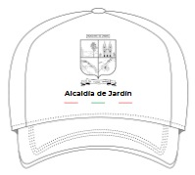  Con escudo del municipio de Jardín bordado en Blanco | DRIL ALGODÓN 100%  NEGRA | 114
4 | Chaleco fabricado en tela Universal de Lafayette, con diseño de cuello alto y cremallera separable. Cuenta con tres bolsillos frontales con cremallera y dos bolsillos tipo parche con tapa. Incorpora cinta reflectiva de dos pulgadas en color verde neon para mayor visibilidad.  Incluye capucha guardable con bolsillo con cremallera en el cuello, proporcionando versatilidad y funcionalidad en diversas condiciones.  Bolsillo auxiliar pequeño en la espalda y bordado todo relleno en la espalda y frente.  Color: El de la imagen  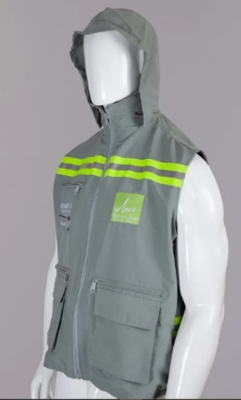  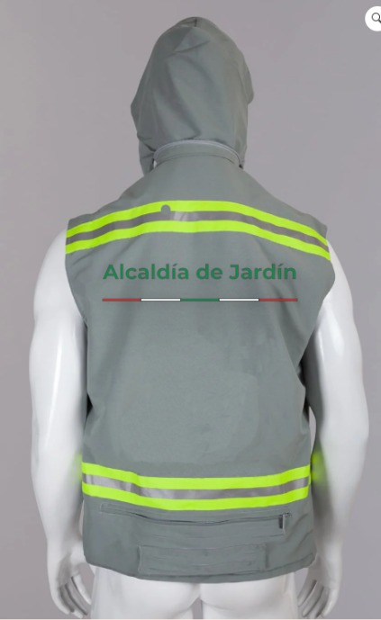  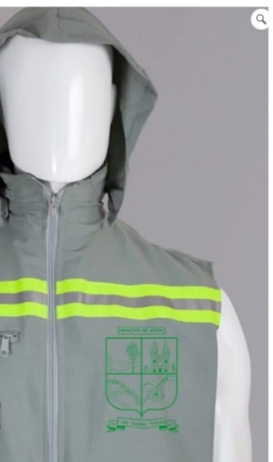 | tela Universal de Lafayette | 45

TOTAL EN LETRAS Y EN NÚMEROS:
_________________________
NOMBRE DEL PROPONENTE

________________________________

FIRMA DEL REPRESENTANTE LEGAL O

PERSONA NATURAL
CC. o NIT

(Es obligatoria la presentación de este formato con la propuesta).

FORMATO Nº 3

MULTAS O SANCIONES

SEÑORES
MUNICIPIO DE JARDÍN
E.S.M.

ASUNTO: INVITACION PUBLICA – MINIMA CUANTIA No. 033 DE 2025

Nº | CONTRATO | RESOLUCIÓN MULTA | FECHA DE EJECUTORIADA LA MULTA | RESOLUCIÓN SANCIÓN | FECHA DE EJECUTORIADA LA SANCIÓN

Yo _________________________________ identificado con Cédula de Ciudadanía No. ____________________ declaro bajo la gravedad de juramento que la firma que represento no ha sido objeto de multas y/o sanciones a consecuencia de incumplimientos cualquiera sea su denominación, durante los últimos _____ (_____) años.

___________________________ ________________________
NOMBRE DEL PROPONENTE REPRESENTANTE LEGAL O PERSONA NATURAL
C.C. o NIT

(Es obligatoria la presentación de este formato con la propuesta).

FORMATO N° 4
CERTIFICADO DE NO ESTAR INCURSO EN CAUSALES DE INHABILIDADES E INCOMPATIBILIDADES
El Suscrito, _______________
CERTIFICA

Que conozco las causales de inhabilidades e incompatibilidades para contratar con entidades estatales, de conformidad con los artículos 8º y siguientes de la Ley 80 de 1993 y sus decretos reglamentarios; ley 1150 de 2007, Ley 1474 de 2011, así mismo, que conozco las sanciones establecidas por transgresión a éstas, descritas en los artículos 26 numeral 7º y 52; de igual manera, que conozco los efectos legales consagrados en el artículo 44, numeral 1 de la Ley 80 de 1993.

Declaro bajo la gravedad del juramento, el cual se entiende prestado con la firma del presente documento, que no me encuentro incurso en ninguna de ellas, ni tampoco la sociedad que represento, para celebrar el contrato en mención.

Dado en el Municipio de _______, a los (___) días del mes de (_____________) de 202_.

__________________________

FORMATO 5
COMPROMISO ANTICORRUPCIÓN

PROCESO DE CONTRATACION numero ___________

El suscrito: _____________________, identificado con _________________ de __________________quien obra en calidad de representación de ________________________., manifiesto en mi nombre y en nombre de ____________________ que:

- Apoyamos la acción del Estado colombiano y de la Entidad Contratante para fortalecer la transparencia y la rendición de cuentas de la administración pública.
- No estamos en causal de inhabilidad alguna para celebrar el contrato.
- Nos comprometemos a no ofrecer y no dar dádivas, sobornos o cualquier forma de halago, retribuciones o prebenda a servidores públicos o asesores de la Entidad Contratante, directamente o a través de sus empleados, contratistas o tercero.
- Nos comprometemos a no efectuar acuerdos, o realizar actos o conductas que tengan por objeto o efecto la colusión en el Proceso de Contratación
- Nos comprometemos a revelar la información que sobre el Proceso de Contratación, que nos soliciten los organismos de control de la República de Colombia.
- Nos comprometemos a comunicar a nuestros empleados y asesores el contenido del presente Compromiso Anticorrupción, explicar su importancia y las consecuencias de su incumplimiento por nuestra parte, y la de nuestros empleados o asesores.
- Conocemos las consecuencias derivadas del incumplimiento del presente compromiso anticorrupción.

En constancia de lo anterior, firmo este documento en la ciudad de _______________ al _________ día del mes de ___________ de 202_

FIRMA DEL REPRESENTANTE LEGAL

